Тамбурный шов
Тамбурный шов имеет богатую историю, уходящую в глубину веков. Его название происходит от французского слова «tambour», что значит «барабан». Это обусловлено тем, что мастерицы вышивали иглой или крючком на ткани, зажатой в пяльцах, напоминающих этот музыкальный инструмент. Он может быть применен в качестве контурного, окантовочного или стать отдельной деталью – лепесточком или листиком. Сегодня мы с Вами разберемся, какие его разновидности бывают, а также научимся правильно шить иголкой и крючком.

Как применяется тамбурный шов
- При соединении деталей: в этом есть смысл, если изделие связано пушистой темной пряжей;
- при укреплении краев: обработка края полочек и выреза горловины с изнаночной стороны во
- избежание их растягивания и деформации;
- припосаживание;
- обвязка изделия крючком.

Классический тамбурный шов :
Закрепляем нить на ткани и выводим иглу влево. Нить вытягиваем движением на себя и придерживаем ее за 3-5 мм от того места, где она была вытянута из полотна. Вводим иглу в то место, откуда она вышла ранее, а выводим там, где мы придерживаем нить. В итоге нить образовывает полукольцо, находящееся вокруг иглы. Тянем иглу до конца и нить преобразуется в дужку = первый каплеобразный стежок.
Снова натягиваем нитку, придерживаем ее, возвращаем в место вкалывания, и выводим на 3-5 мм выше этого места. Продолжаем шить швом до нужной нам длины, ориентируясь на представленную ниже схему.
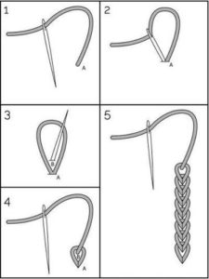
Важно! Сохраняйте одинаковое натяжение нити на всем протяжении вышивки.
http://vjazanie.info/dlya-nachinayushhix/uroki-vyazaniya-kryuchkom/tamburnyj-shov.html здесь можно посмотреть видео выполнения шва
Этот способ внешне очень похож на предыдущий и так же прост в исполнении.
Выполняем два стежочка швом «вперед иголка». С лицевой стороны полотна захватываем 2-3 ниточки, а с изнаночной – 4-5. Стежок «вперед иголку» в длину должен соответствовать величине петелек. После провязки вводим иглу в полотно с лицевой стороны.
Теперь подхватываем иголкой 1-й стежок, но не вводим ее в ткань. Рабочую нить проводим под стежочком, затем игла входит в начало петельки. Следующий стежок нужно делать на изнанке полотна.
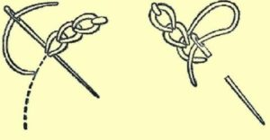
С изнанки мы получаем стежочки «вперед иголка», а на лицевой стороне – петельки.
Продолжаем шить швом по заданной схеме.

1.Рисуем на ткани 20*20см букву (инициал своего имени или фамилии)  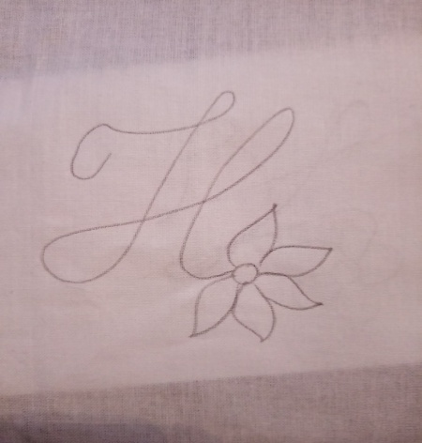 | 5.  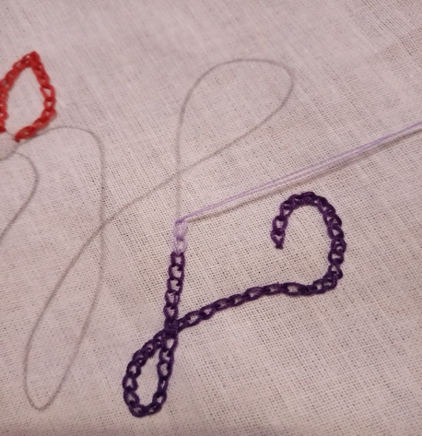
2. Начинаем вышивать от начала буквы  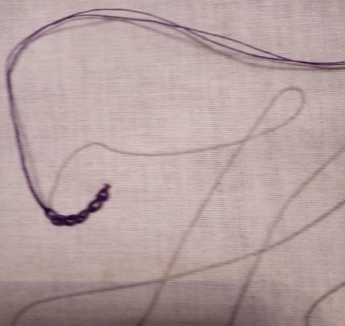 | 6. Продолжаем вшивать  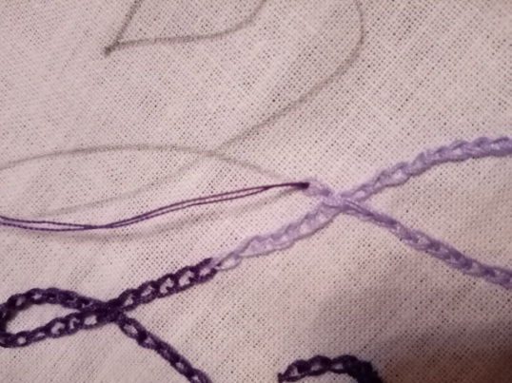
3.Где пересечение линий есть вышиваем поверх предыдушего шва  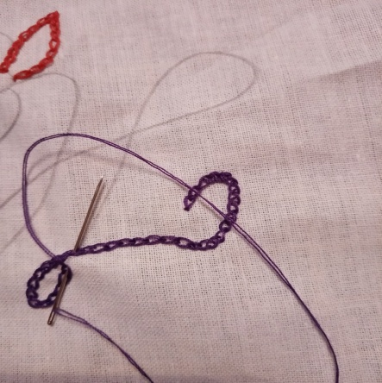 | 7.Вышиваем украшение у буквы  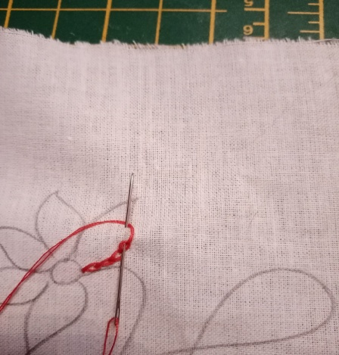
4.Если нить закончилась или хотите поменять цвет нити. Иголку вводите последнюю петлю  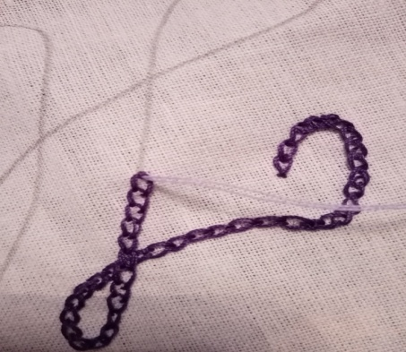 | 8.такая буква красива получилась  